IPC Информационно-аналитическое агентство


Выставочники собрались в Экспоцентре обсудить свой бизнес

07.06.12

В Москве в ЦВК «Экспоцентр» с 6 по 8 июня 2012 года проходит VI Международный форум выставочной индустрии «5pEXPO-2012».
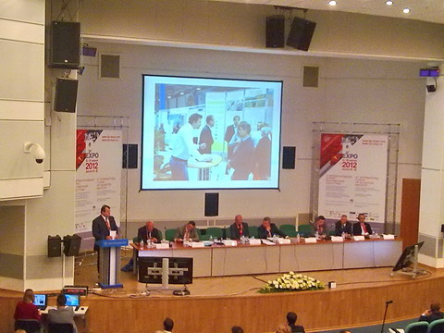
Его организаторы - ТПП РФ и ЗАО «Экспоцентр» под патронатом Совета Федерации Федерального Собрания Российской Федерации, Правительства Москвы, Московской ТПП, Международной федерации выставочного и конгрессного сервиса (IFES), Российского союза выставок и ярмарок и при поддержке ЗАО «Экспоконста»
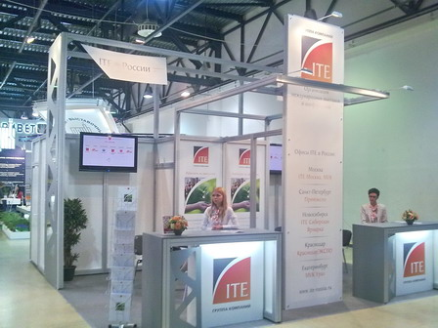
Форум «5pEXPO» является ведущим выставочнo-конгрессным мероприятием России и стран СНГ, ежегодным крупнейшим смотром отечественных и зарубежных выставочных технологий, главной дискуссионной и образовательной площадкой для профессионалов выставочной, конгрессной отраслей и индустрии событий.
Из года в год специалисты отрасли участвуют в насыщенной деловой программе, престижных конкурсах, а также обстоятельно изучают экспозицию Форума и знакомятся с последними тенденциями развития мировой выставочной индустрии.
В 2012 году Форум собрал российских и зарубежных профессионаловвыставочной отрасли – ведущих выставочных операторов России, СНГ и других стран, активно работающих на российском рынке, а также представителей региональных администраций и торгово-промышленных палат, разработчиков и поставщиков выставочно-конгрессного оборудования и потребителей выставочных услуг.
В 2012 году Форум включает в себя:
· Центральные события Форума – IV Всероссийскую конференцию по выставочно-ярмарочной и конгрессной деятельности и Международный конгресс «Восток – Западу, Запад – Востоку. Мировые тенденции в выставочном и конгрессном бизнесе».
· Международную выставку современных выставочных, конгрессных и event-технологий и конкурсную программу «ЭКСПОДИЗАЙН'2012».
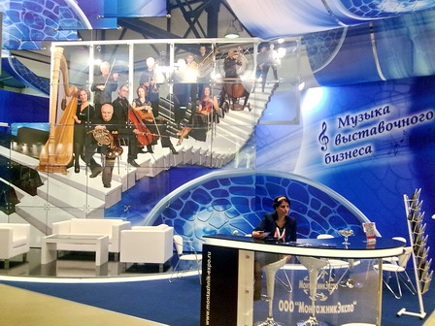
· Салон поставщиков и потребителей event-услуг и конкурс event-проектов.
· Впервые в России – общее ежегодное собрание членов Международной федерации выставочного и конгрессного сервиса (IFES).
· Обмен мнениями и обсуждение тенденций развития выставочной и событийной деятельности на круглых столах и семинарах.
· Бизнес-общение в формате B2B c иностранными коллегами.
Пленарное заседание IV Всероссийской конференции по выставочно-ярмарочной и конгрессной деятельности и Международный конгресс «Восток – Западу, Запад – Востоку. Мировые тенденции в выставочном и конгрессном бизнесе» дадут старт дискуссионной части Форума 6 июня, в котором планируется выступление более 30 докладчиков.
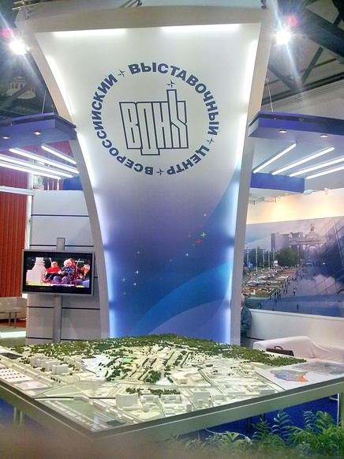
На «круглых столах», семинарах и конференциях второго дня работы Форума будут подниматься следующие вопросы:
· Развитие выставочно-конгрессной инфраструктуры в России.
· Обсуждение положений «Концепции формирования в субъектах Российской Федерации выставочно-ярмарочной инфраструктуры на принципах частно-государственного партнерства».
· Консультации по проектированию и строительству выставочно-конгрессных комплексов на принципах частно-государственного партнерства.
· Международное сотрудничество в организации и проведении выставочно-конгрессных мероприятий.
· Стандарты и качество безопасности при проведении выставочно-конгрессных мероприятий. Техника безопасности на выставочно-конгрессных площадках.
· Конгрессы и выставки в глобальном брендинге. Организация презентаций регионов.
· Информационные технологии в выставочно-конгрессной деятельности организаторов мероприятий / сервисных компаний. Цифровое оборудование. Использование аудиовизуальных технологий и цифровых медиа на выставочных стендах.
· Как тренинг может расширить возможности выставочно-конгрессной и сервисной областей? Мастер-класс для молодежи с участием иностранных экспертов.
· Международный протокол в бизнесе.
· Инновации в проектировании, изготовлении выставочных стендов и экспозиций. «Зеленый дизайн» – сохранность окружающей среды.
Впервые для участия в Форме соберутся представители выставочных сообществ практически со всех континентов мира, из более чем 30 стран, среди которых: Австрия, Аргентина, Белоруссия, Бельгия, Бразилия, Великобритания, Венгрия, Германия, Греция, Дания, Египет, Израиль, Индия, Китай, Молдавия, Нидерланды, Россия, США, Украина, Франция, Чехия, Швейцария, Южно-Африканская Республика, Япония и др.

Число компаний, подтвердивших свое участие в выставке, по сравнению с 2011 годом увеличилось на 34%. В значительной мере рост показателей по увеличению числа экспонентов обусловлен совместной активной работойДепартамента выставочной, ярмарочной и конгрессной деятельности ТПП РФ, Центра экономических программ, ЗАО «Экспоконста» и ЦВК «Экспоцентр».

«5pEXPO» – это, прежде всего, ежегодная демонстрация возможностей российского выставочного сообщества, где участие каждой выставочной компании дает стимул к развитию всей выставочной индустрии России, расширению стратегических связей между профессионалами-выставочниками и потребителями выставочных услуг.
Особенностью выставки 2012 года стала экспозиция членов IFES, которая разместится в павильоне №7 (зал 4).
Экспозиция Форума «5pEXPO-2012» представила посетителям весь спектр услуг компаний, занятых в сфере выставочно-конгрессного и event-бизнеса и будет представлена в залах 3, 4, 5, 6 павильона №7 на площади 8 806 кв. м, что превышает показатель 2011 года более чем на 30%.

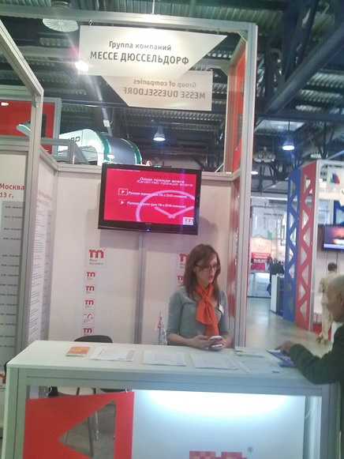
Среди участников выставки - ведущие объединения и компании, представляющие выставочно-конгрессный и event-рынок России: ЦВК «Экспоцентр», ВК «Ленэкспо» / ОАО «Экспофорум», ГК «РЕСТЭК», ГАО ВВЦ, «Каспий-экспо», ВК «Евроэкспо», ЗАО «Экспоконста», «Октаном», а также иностранные компании, работающие на российском рынке, – ITE Plc. (Великобритания), «Мессе Дюссельдорф ГмбХ» (Германия), «Брненские ярмарки» и другие выствочные организации и выставочные центры.
Выставочная деятельность все органичней вписывается в стратегию развития экономики страны. Полагаем, что Форум, продвигая идеи и задачи российского выставочного сообщества, привлечет внимание органов федеральной власти и администраций регионов России к теме развития отечественной выставочно-конгрессной отрасли.
Одним из важных шагов в этом направлении станет круглый стол в Совете Федерации Федерального собрания РФ по теме «Проблемы и приоритеты развития выставочно-ярмарочной инфраструктуры в регионах страны».
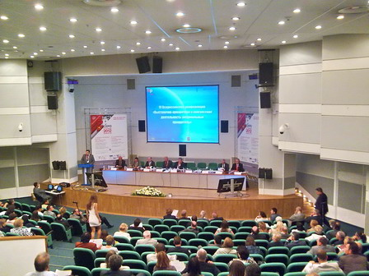
Важное направление развитие выставочного бизнеса России это выход его на мировой рынок, для чего необходимо предлагать конкурентоспособные выставочные услуги. Среди других важных проблем, которые обсудят выставочники во время Форума - вовлечение в выставочный бизнес российских регионов и привлечение на выставки региональные компании всех отраслей экономики. Правительство РФ, ТПП РФ и "Экспоцентр" оказывают поддержку в продвижении региональных экспонентов на международные выставки.
Отметим, что выставочный бизнес в Росси активно растет, многие выставки, особенно у «Экспоцентра», уже на уровне лучших мировых смотров. Однако немало и проблем, например, нехватка площадей, как у того же «Экспоцентра», который зажат на Пресне со всех сторон. Остается расти ввысь и соревноваться с небоскребами Москва-Сити.
Сегодня выставочному бизнесу России не хватает внимания государства. Так что самым эффективным механизмом развития этой отрасли экономики России может быть государственно-частное партнерство.

